

Slovensko gospodarsko in raziskovalno združenje, Bruselj

Občasna informacija članom 177 – 2022
14. november 2022

Evropska komisija je zagnala svetovalno službo GREEN ASSIST za podporo trajnostnim naložbam
Evropska komisija je v okviru programa LIFE zagnala GREEN ASSIST, ki je zelena svetovalna služba za podporo trajnostnim naložbam. Strokovnjaki komisije bodo pomagali in svetovali upravičencem pri pripravi zelenih ali bolj zelenih naložbenih projektov v različnih sektorjih, na primer z vključevanjem rešitev, ki temeljijo na naravi, ali načel krožnega gospodarstva. Storitev je namenjena predlagateljem projektov, finančnim institucijam in drugim projektnim partnerjem. Vse tovrstne svetovalne storitve so za upravičence, katerih prošnjo Evropska komisija sprejme, brezplačne.
Med primeri svetovalnih storitev, ki so na voljo v okviru GREEN ASSIST, Evropska komisija navaja zelene naložbe in podporne dejavnosti, kot so obnova narave in biotske raznovrstnosti, zaščita pred poplavami in prilagajanje podnebnim spremembam, trajnostni razvoj mest in podeželja, pa tudi obalnih območij in območij na morju ter preprečevanje onesnaževanja. V poštev pridejo tudi projekti, ki prispevajo k ozelenitvi in vključevanju okoljskih vidikov v neokoljske sektorje, kot so promet, energetika in kmetijstvo.
Slika 1: Prikaz postopka za obravnavo prošnje za svetovanje GREEN ASSIST
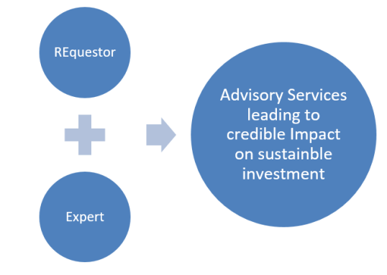
Vir: Evropska komisija
Koristne informacije:
- Spletna stran z informacijami o GREEN ASSIST:
- https://cinea.ec.europa.eu/programmes/life/green-advisory-service-sustainable-investments-support-green-assist_en
Pripravila:
Darja Kocbek

